Воспитатель: Лобанова Т.А.

Развлечение в младшей группе с использованием фольклора
«В гости к бабушке»
Цель: Создать радостное настроение, закрепить знание потешек, выразительное их рассказывание.
Программные задачи: Развивать подвижность пальцев рук. Активизировать речь детей через пальчиковую гимнастику. Развивать речь детей, посредством малых фольклорных форм. Обогащать словарный запас, формировать познавательную активность, приобщая малышей к народной культуре; Закрепить умение показывать сказку через пальчиковый театр. Развивать чувство ритма.
Предварительная работа: Приход в группу бабушки Марфушки (игрушка папье-маше), знакомство с детьми, беседа о домашних животных, разучивание потешек.
Билингвальный компонент: тауық – курочка, ат – лошадка, мысық – кошка, балапан – цыплята, ит – собака.

Ход развлечения:
В группе ребята получают приглашение в гости от бабушки Марфушки, отправляются в музыкальный зал для встречи с бабушкой.
Входят в зал, их встречает бабушка, говорит, что у нее случилась неприятность: на курятнике не открывается замок. Что такое курятник? Кто там живет?
В-ль: Ребята, а мы ведь с вами умеем открывать замки, давайте бабушке поможем.
Проводят пальчиковую гимнастику «Замок»
На двери висит замок (пальцы сцеплены в замок),
Кто открыть его бы смог? (выражают удивление на лице)
Покрутили (вращательные движения «замком»)
Постучали (нижней частью ладоней)
Потянули и открыли!
Бабушка хвалит детей, показывает на картинке появившихся цыплят с курочкой. Кто у курочки детки? Дети показывают пальчиковую гимнастику «Вышла курочка гулять» (под музыкальное сопровождение)
Вышла курочка гулять
(шагают двумя пальцами - указательным и средним - каждой руки),
Свежей травки пощипать
(щиплющие движения всеми пальцами каждой руки),
А за ней ребятки -
Желтые цыплятки
(бегут всеми пальцами обеих рук).
«Ко-ко-ко, ко-ко-ко
(хлопают в ладоши),
Не ходите далеко
(грозят пальцем ведущей руки),
Лапками гребите
(гребущие движения каждым пальцем обеих рук одновременно, большие пальцы фиксируют ладони на одном месте),
Зернышки ищите»
(дети собирают зерна одновременно двумя руками: большой - указательный, большой — средний и т.д.).

Бабушка: «Сядьте деточки рядком, да послушайте ладком
Сказку про деда и бабу да про курочку Рябу»
Показ сказки «Курочка Ряба» (пальчиковый театр)
Бабушка : Ребята, послушайте загадку и отгадайте, кто еще живет у меня в доме:
Караулит мышку в норке .
Молоко из блюдца пьёт.
Чисто лапой моет шёрстку.
Угадали? Это -- (кот).

Играют в п/игру «Цыплята и кошка»
(Вышла курочка гулять, свежей травки пощипать,
А за ней ребятки – желтые цыплятки.
На крылечке, у дорожки улеглась и дремлет кошка,
Кошка глазки открывает и цыпляток догоняет…)

Бабушка: Хозяин двора.
Дом – конура.
Виляет радостно хвостом,
Но чужака не впустит в дом.
Ребенок поет песенку «Вот собачка Жучка» (перевоплощаясь в щенка)
Вот собачка Жучка
Хвостик закорючкой,
Зубки острые,
Шерстка пестрая!
Ав-ав-ав-ав…

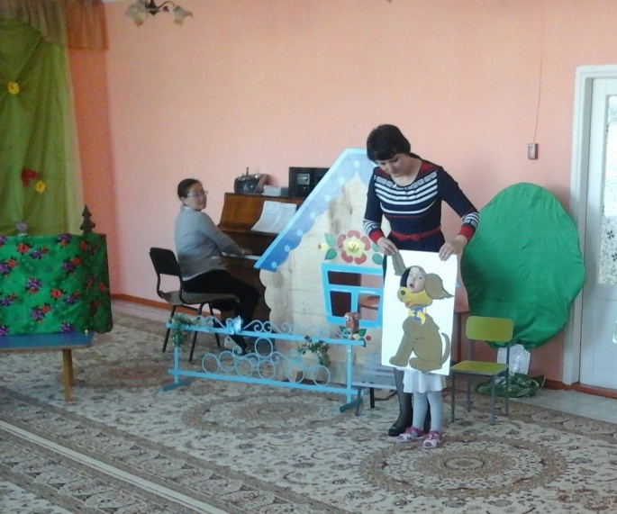

Бабушка: Быстрее ветра я скачу,
''Цок-цок,'' – копытами стучу,
Я громко ''иго-го'' кричу,
Садись на спину – прокачу!
Ребенок читает стихотворение «Цок, цок,я – лошадка серый бок»
"Цок-цок, цок-цок, цок-цок,
Я лошадка, серый бок,
Я копытцем постучу,
Если хочешь, прокачу!"

Бабушка: Говорит она «му-му!»,
Ночью спит в своём хлеву,
Днём на пастбище идёт.
Молочко нам всем дает.
Стихотворение «Я корова Му, гуляю на лугу…»
Я корова – му, гуляю по лугу.
Я корова строгая, большая, длиннорогая.
Надоело мне одной, побреду к себе домой.
А кого бодну, тот тоже скажет «Му».

Бабушка: Вместо носа – пятачок, Вместо хвостика – крючок,
Толстенькое брюшко, Маленькие ушки,
Розовая спинка, Это наша… (свинка)!
Потешка «Свинка Ненила сыночка хвалила.»
Свинка Ненила
Сыночка хвалила:
— То-то хорошенький,
То-то пригоженький:
Ходит бочком,
Ушки торчком,
Хвостик крючком,
Нос пятачком!
Дид игра «Узнай, кто кричит» (аудиозапись криков домашних животных)
Инсценирование потешки «Ладушки, ладушки, пекла бабка оладушки…»
Бабушка хвалит детей, предлагает посмотреть на березку в ее дворе.
Дети рассматривают березку.
Танец с платочками вокруг березки.
Бабушка угощает детей яблоками и конфетами, благодарит их и прощается с ребятами.
